|  |  |
| --- | --- |
|  | **ĐỀ THI CHỌN HỌC SINH GIỎI CẤP TỈNH LỚP 11**  **NĂM HỌC 2018-2019**  **MÔN TOÁN Time: 180 Phút** |

**ĐỀ BÀI**

**Bài 1:** **(5,0 điểm)** Giải các phương trình sau:

**a.** .

**b. **.

**Bài 2:** **(4,0 điểm)**

**a.** Gọi là tập hợp tất cả các số tự nhiên gồm năm chữ số được chọn từ các chữ số 1; 2; 3; 4; 5; 6; 7. Chọn ngẫu nhiên một số từ , tính xác suất để số được chọn có mặt đúng ba chữ số khác nhau.

**b.** Cho hàm số  liên tục trên . Chứng minh phương trình  có ít nhất một nghiệm thuộc .

**Bài 3:** **(2,0 điểm)**

Cho dãy số  thỏa mãn .

Tìm công thức số hạng tổng quát  của dãy số đã cho.

**Bài 4:** (**4,0 điểm**)

Cho hình chóp  có đáy là hình chữ nhật, ;  là giao điểm của  và

,  vuông góc với  và . Gọi  là trung điểm của .

**a.** Chứng minh đường thẳng  vuông góc với mặt phẳng .

**b.** Gọi  là góc giữa đường thẳng  và mặt phẳng , tính .

**Bài 5:** **(2,0 điểm)**

Trong mặt phẳng tọa độ  ,cho tam giác  vuông tại  ,có đỉnh ,đường phân giác trong của góc  có phương trình .Viết phương trình đường tròn nội tiếp tam giác ,biết diện tích tam giác  bằng 24 và điểm  có hoành độ dương.

**Bài 6:** **(3,0 điểm)**

**a.** Cho các số thực dương  thỏa mãn . Tìm giá trị nhỏ nhất của biểu thức .

**b.** Tìm tất cả các bộ  với  là các số nguyên lớn hơn  và  là một số nguyên tố thỏa mãn .

**HƯỚNG DẪN GIẢI**

**Bài 1:** **(5,0 điểm)** Giải các phương trình sau:

**a.** .

**Lời giải**

***Tác giả: Fb: Nguyễn Ánh Dương***

Ta có:

•==

===.

•==

= =.

Do đó phương trình đã cho tương đương

.



 

 

 



.

**b. **.

**Lời giải**

***Tác giả: Võ Huỳnh Hiếu ; Fb: Huỳnh Hiếu***

Đặt với .Khi đó,phương trình đã cho trở thành:



Với 

Với 



Kết hợp với điều kiện ,ta được:

Vậy phương trình có 2 nghiệm:

**Bài 2:** **(4,0 điểm).**

**a.** Gọi là tập hợp tất cả các số tự nhiên gồm năm chữ số được chọn từ các chữ số 1; 2; 3; 4; 5; 6; 7. Chọn ngẫu nhiên một số từ , tính xác suất để số được chọn có mặt đúng ba chữ số khác nhau.

**Lời giải**

***Tác giả: Nguyễn Thị Thủy ; Fb: Camtu Lan***

Ta có .

Xét phép thử: Chọn ngẫu nhiên một số từ tập .

Suy ra số phần tử của không gian mẫu là .

Gọi là biến cố: “ số được chọn có mặt đúng ba chữ số khác nhau”.

Bước 1: Ta chọn ra ba chữ số khác nhau từ tập , có  cách chọn.

Bước 2: Ta chia thành hai trường hợp sau

TH1: Trong ba chữ số được chọn ra từ bước 1, có một chữ số xuất hiện đúng ba lần, hai chữ số còn lại mỗi chữ số xuất hiện đúng một lần, vậy có  cách.

TH2: Trong ba chữ số được chọn ra từ bước 1, có một chữ số xuất hiện đúng một lần, hai chữ số còn lại mỗi chữ số xuất hiện đúng hai lần, vậy có  cách.

Suy ra .

Vậy .

**b.** Cho hàm số  liên tục trên . Chứng minh phương trình  có ít nhất một nghiệm thuộc .

**Lời giải**

**Tài liệu được chia sẻ bởi Website VnTeach.Com**

**https://www.vnteach.com**

***Tác giả: Nguyễn Thanh Tuấn ; Fb: Nguyễn Thanh Tuấn***

Ta viết lại phương trình đề bài: .

Đặt: .

Ta có: .

Nhận thấy  liên tục trên  và .

Vì vậy phương trình  luôn có ít nhất một nghiệm thuộc  (đpcm).

**Bài 3:** **(2,0 điểm).**

Cho dãy số  thỏa mãn .

Tìm công thức số hạng tổng quát  của dãy số đã cho.

**Lời giải**

***Tác giả: Đinh Mạnh Thắng ; Fb: Dinh Thang***

Nhận xét:  với mọi .

Ta có: .

Đặt  ta được : , .

Do đó  .

Suy ra  hay .

Vậy .

**Bài 4:** (**4,0 điểm**).

Cho hình chóp  có đáy là hình chữ nhật, ;  là giao điểm của  và

,  vuông góc với  và . Gọi  là trung điểm của .

**a.** Chứng minh đường thẳng  vuông góc với mặt phẳng .

**b.** Gọi  là góc giữa đường thẳng  và mặt phẳng , tính .

**Lời giải**

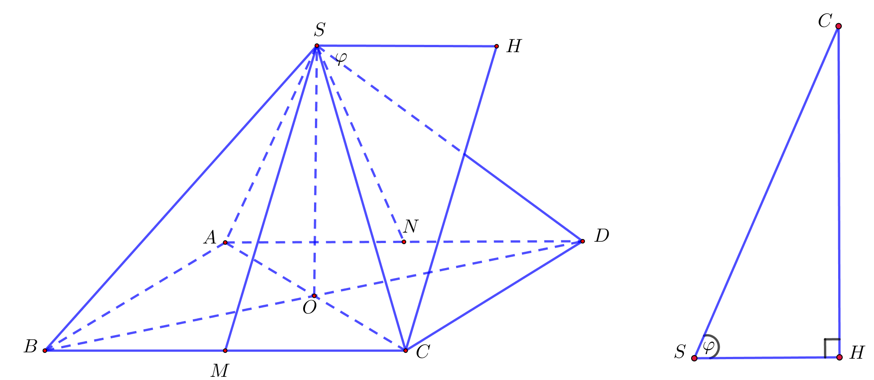

a) Gọi  là trung điểm của .

Ta có  (1).

Mặt khác  và  suy ra .

Theo định lý Pitago ta có  (2).

Mà  (3)

Từ (1), (2), (3) ta được .

b) Gọi  là hình chiếu vuông góc của  lên . Khi đó: .

Do  nên .

Mặt khác .

Vậy .

**Bài 5:** **(2,0 điểm).**

Trong mặt phẳng tọa độ , cho tam giác  vuông tại , có đỉnh , đường phân giác trong của góc  có phương trình . Viết phương trình đường tròn nội tiếp tam giác , biết diện tích tam giác  bằng 24 và điểm  có hoành độ dương.

**Lời giải**

***Tác giả:Phạm Minh Tuấn ; Fb:Bánh Bao Phạm***

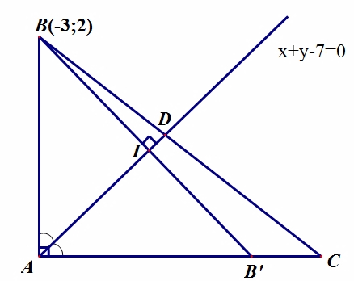

Gọi  là đường phân giác trong của góc .

• Đường thẳng  đi qua điểm  và vuông góc với đường thẳng  có phương trình là: .

Gọi .

Khi đó tọa độ điểm  thỏa mãn của hệ phương trình: .

Gọi . Tam giác  có  vừa là đường cao, vừa là đường phân giác, do

đó tam giác  cân tại  là trung điểm của .

• Gọi , .

Vì .

• Đường thẳng  đi qua hai điểm  và  có phương trình là: .

Gọi . Ta có .

Theo bài ra ta có 

.

Với . Khi đó:  nên hai điểm *B* và *C* nằm cùng phía đối với đường thẳng  (loại).

Với . Khi đó:  nên hai điểm *B* và *C* nằm khác phía đối với đường thẳng . Điểm  thỏa mãn.

Ta có: .

Mà 

Vậy đường tròn nội tiếp tam giác  có bán kính 

***Cách 1:***

Phương trình đường thẳng *BC* là:.

Gọi tâm đường tròn nội tiếp  là 



.

Vậy phương trình đường tròn nội tiếp tam giác  là:.

***Cách 2:***

Sử dụng tính chất: Với là tâm đường tròn nội tiếp , ta có:

.

Gọi .

Vậy phương trình đường tròn nội tiếp tam giác  là:.

**Bài 6:** **(3,0 điểm).**

**a.** Cho các số thực dương  thỏa mãn . Tìm giá trị nhỏ nhất của biểu thức .

**Lời giải**

***Tác giả: Châu Hòa Nhân ; Fb: Hòa Nhânn***

Ta có: Vì  nên

.

Suy ra .

Đặt  (hiển nhiên ).

Ta có: . Dấu “=” xảy ra khi .

Vậy có  với .

**Hướng 1**: Xét hàm số  với .

Ta có:  và hàm số  liên tục trên .

 hàm số  đồng biến trên  nên , .

Do đó .

Vậy giá trị nhỏ nhất của  là  khi .

**Hướng 2**: Ta chứng minh  (*) với .

Thật vậy,  

 luôn đúng .

Dấu “=” xảy ra khi .

Vậy giá trị nhỏ nhất của  là  khi .

**Hướng 3**: Ta chứng minh  (*) với .

Ta có:  (1)

 (2)

Từ (1), (2) suy ra (*) luôn đúng . Dấu “=” xảy ra khi .

Vậy giá trị nhỏ nhất của  là  khi .

**b.** Tìm tất cả các bộ  với  là các số nguyên lớn hơn  và  là một số nguyên tố thỏa mãn .

**Lời giải**

***Tác giả: Nguyễn Đình Thịnh***

.

Từ giả thiết .

Ta có: 

 trong đó 



Mặt khác: 

Từ  suy ra , do đó .

Vậy bộ số cần tìm là:.

http://vnteach.com – Website tài liệu dành cho giáo viên và học sinh Việt Nam